**Pay Assistant**



Autor:

Zarzu Victor-Eugen

Profesor coordonator:

Melinte Carmen

**Clasa a X-a**

**Colegiul Național „Grigore Moisil”, Onești, Bacău**

**Prezentarea aplicației**

Pay Assistant este o aplicație ușor de folosit care ajută utilizatorul să mențină facturile într-un singur loc. Poate adăuga codul de bare al facturii direct în baza de date pentru a o plăti ulterior, fără a fi nevoie de formatul fizic. De asemenea, are o opțiune pentru gestionarea fondurilor, și o diagramă pentru gestionarea facturilor.

**Arhitectura aplicației**

Aceasta a fost realizată exclusiv în **React-Native**, la care am adăugat **Realm** pentru baza de date. Pentru îmbunătățirea interfeței , am instalat librăria **react-native-vector-icons** care mi-a pus la dispoziție o serie de iconițe necesare design-ului.

Având nevoie de o diagramă pentru o privire de ansamblu, am instalat **react-native-svg** și **react-native-chart-kit**, ce mi-au oferit mai multe opțiuni din care să aleg. Pentru selectarea și vizualizarea pozei cu codul de bare am instalat **react-native-image-picker**, care are la bază RNCamera și **react-native-image-view**.

Pentru o experiență mai plăcută a utilizatorului am instalat **react-navigation** și **react-native-gesture-handler**, ducând la o navigare mai ușoară între componentele aplicație.

În baza de date am 4 tabele (profil, facturi neplătite, facturi plătite și pentru valută). Fiecare tabelă este utilizată într-un singur component pentru o modificare în timp real a interfeței conectată la baza de date.

**Funcții**

Aplicația are o multitudine de funcții pentru a-i face viața utilizatorului mai ușoară. Având o pagină de profil, utilizatorul poate alege ziua de salariu, valuta din țara sa, numele, prenumele, genul și suma incasată la ziua de salariu.

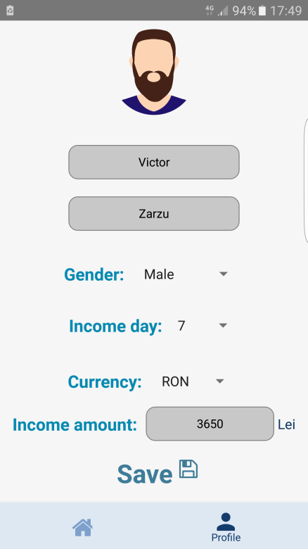 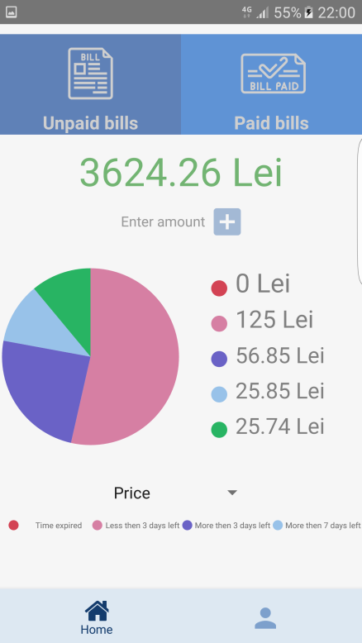 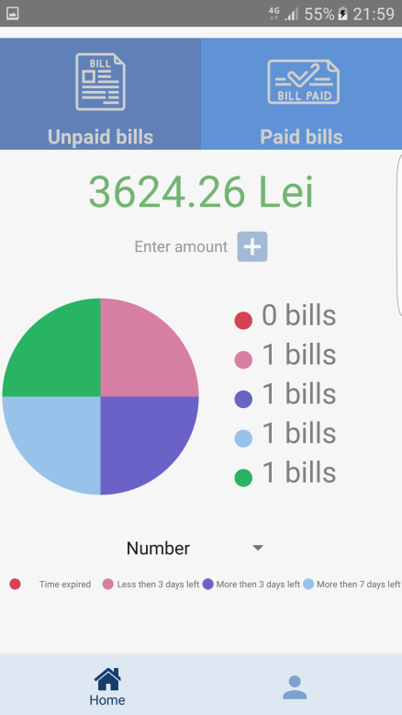

În sectiunea Home avem o diagramă pentru a vedea raportul facturilor, dar și a prețurilor acestora în funcție de următoarele criterii: factură plătită, factură trecută de data scadentă, factură care trebuie plătită în mai puțin de 3 zile, factură care trebuie plătită în mai mult de 3 zile și mai puțin de 7 și factură care trebuie plătită în mai mult de 7 zile.

Această diagramă este prezentă doar dacă există minimum 2 facturi diferite ca etichetă în baza de date. În secțiunea Home mai există si o componentă care arată fondurile tale (introduse de utilizator în baza de date ca fiind disponibile pentru plata facturilor) și îți permite să mai adaugi fonduri în cazul în care ai primit o primă de bani.

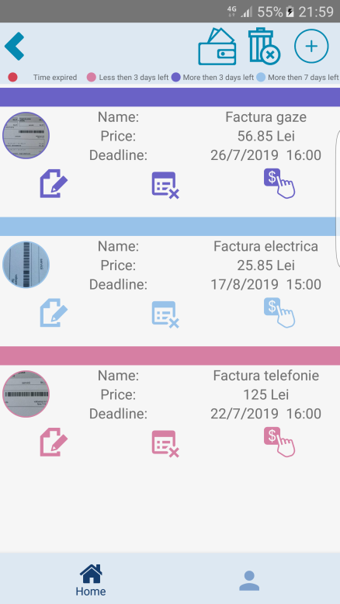 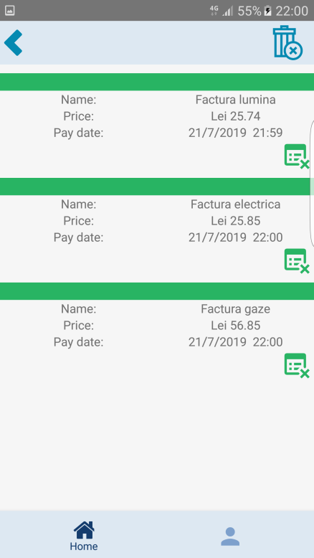

În secțiunea ***Unpaid bills*** există numeroase funcții:

* navigare înapoi;
* șterge toate facturile;
* plătește toate facturile;
* adaugă o factură.

Când adaugi o factură, toate datele din formular sunt obligatorii pentru a putea continua acțiunea***. Factura*** are patru funcții:

* stergere factură;
* editare factură (toate datele care au fost introduse la crearea facturii);
* plătire factură;
* vizualizare imagine cu codul de bare.

În secțiunea ***Paid bills*** există două funcții:

* șterge toate facturile;
* navigare înapoi.

***Facturile plătite*** au doar funcția de ștergere.

**Analiza pieței**

Aplicația a fost creată pentru a satisface nevoia oamenilor de a menține facturile într-o singură aplicație cu scopul de a ușura gestionarea acestora. Aplicația poate fi și un mod în care utilizatorul poate vedea istoricul facturilor sale și banii care îi rămân după plata acestora. Produsul ușurează viața oamenilor prin modalitatea de salvare a facturilor și a codului de bare direct în aplicație.

Pe piață mai exista 2 aplicații asemănătoar (Bills Reminder, Budget & Expense Manager App si Easy Bills Reminder), dar nu m-am inspirat deloc atunci când am dezvoltat produsul meu.

**Elemente distinctive**

Produsul meu se distinge de celelalte aplicații aflate pe piață prin posibilitatea de adăugare a codului de bare în înregistrarea fiecărei facturi. O altă funcție nouă este cea de adăugare a zilei de salariu și a primelor primite.

**Elemente pentru viitor**

-funcția de scanare a codului de bare pentru a îmbunătați modul de stocare;

-notificări pentru amintirea utilizatorului să plătească facturile care se apropie de data scadentă;

-adăugarea funcției de importare a facturilor din conturi (E.on) și de pe e-mail;

-adăugarea cardurilor de credit în aplicație;

-o metodă de sortare a facturilor;

-extinderea aplicației pentru sistemul de operare IOS.

**Testimoniale**

„O aplicație foarte utilă cu o interfață user-friendly. Una dintre cele mai bune în domeniul în care concurează, pot să îi ofer cu ușurință nota 10 și să le-o recomand persoanelor care prezintă probleme cu plata facturilor într-un timp util.”

**Lungu Dan-Mihai**

„Mi-e mult mai ușor să țin evidența facturilor de când folosesc Pay Assistant. Vizualizarea sub forma de diagramă este de asemenea foarte utilă. O recomand celor ce vor să fie mai responsabili din punct de vedere financiar.”

**Nicolae Pușoiu**

**Ghid de instalare**

Descărcarea proiectului de pe GitHub: [**https://github.com/victorzarzu/payAssistant**](https://github.com/victorzarzu/payAssistant).

Activarea USB debugging-ului pe dizpozitiv.

Rularea comenzii ‘npm install’ pentru instalarea librăriilor.

Rularea comenzii ‘react-native run-android --variant=release’.

Dacă intervine o eroare rulați ‘adb reverse tcp:8081 tcp:8081’, ‘react-native start’ și apoi dați reload la aplicație.